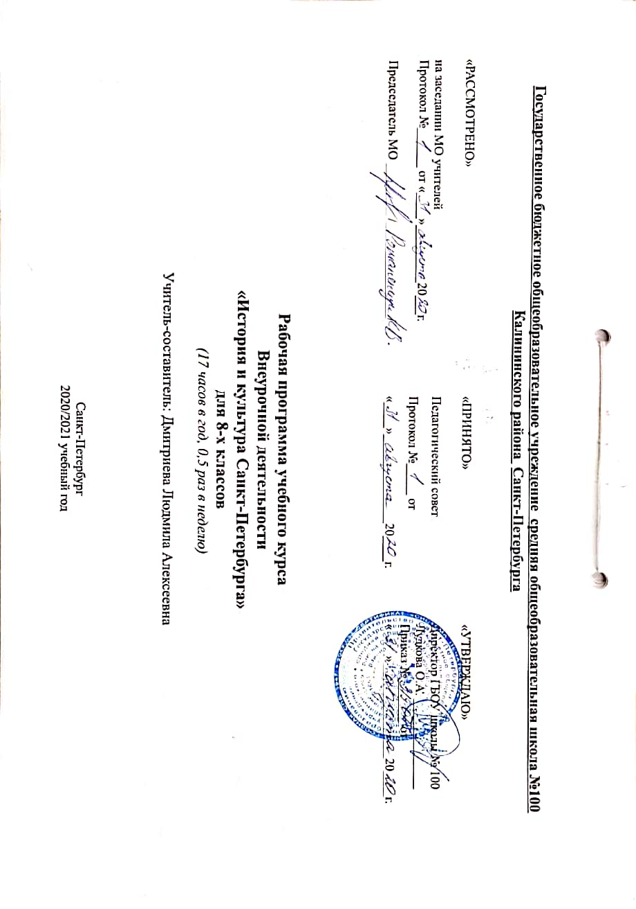

ПОЯСНИТЕЛЬНАЯ ЗАПИСКА
Основания для разработки рабочей программы:
План внеурочной деятельности разработан в соответствии с нормативными документами:
- Федеральный Закон от 29.12.2012 № 273-ФЗ «Об образовании в Российской Федерации»;
- Федеральный государственный образовательный стандарт основного общего образования, утвержденного приказом Министерства образования и науки Российской Федерации от 17.12.2010 № 1897 (далее – ФГОС основного общего образования);
- Федеральный государственный образовательный стандарт среднего общего образования, утвержденного приказом Министерства образования и науки Российской Федерации от 17.05.2012 № 413 (далее – ФГОС среднего общего образования);
- Федеральный базисный учебный план, утвержденный приказом Министерства образования РФ от 09.03.2004 № 1312;
- Приказ МО РФ «Порядок организации и осуществления образовательной деятельности по основным общеобразовательным программам – образовательным программам начального общего, основного общего и среднего общего образования» от 30.08.2013 № 1015;
- Приказ Министерства просвещения России № 345 от 28 декабря 2018 г. «О федеральном перечне учебников, рекомендуемых к использованию при реализации имеющих государственную аккредитацию образовательных программ начального общего, основного общего, среднего общего образования»;
- Приказ Министерства образования и науки РФ от 09.06.2016 № 699 «О перечне организаций, осуществляющих выпуск учебных пособий, которые допускаются к использованию при реализации имеющих государственную аккредитацию образовательных программ начального общего, основного общего, среднего общего образования»;
- Санитарно-эпидемиологические требования к условиям и организации обучения
в общеобразовательных учреждениях, утвержденных постановлением Главного государственного санитарного врача Российской Федерации от 29.12.2010 № 189 (далее – СанПиН 2.4.2.2821-10);
- Распоряжение Комитета по образованию от 21.04.2020 № 1011-р «О формировании учебных планов государственных образовательных учреждений Санкт-Петербурга, реализующих основные общеобразовательные программы, на 2020/2021 учебный год»;
- Инструктивно-методическим Письмом Комитета по образованию от 23.04.2020 № 03-28-3775/20-0-0 письма «О формировании учебных планов образовательных организаций Санкт-Петербурга, реализующих основные общеобразовательные программы, на 2020/2021 учебный год»;
- Устав ГБОУ школы № 100 Калининского района Санкт-Петербурга.
- Положение о рабочей программе ГБОУ школы № 100
- Программы по истории и культуре Санкт - Петербурга Ермолаевой Л.К.

Цель данного курса:
Способствовать тому, чтобы, подросток смог воспринимать: городские объекты, музейные экспозиции, семейные реликвии, городские и семейные традиции как наследие, необходимое всем петербуржцам (в том числе и лично ему), оставленное предками и обогащаемое ныне живущими; себя как «наследника Великого Города», «пользователя» петербургского наследия и участника процесса его формирования.

Задачи:
- углубление знаний, умений, навыков по истории и культуре Санкт-Петербурга и Ленинградской области;
- пробуждение потребности у учащихся к самостоятельной работе над изучением прошлого Санкт-Петербурга и Ленинградской области.

Общая характеристика предмета
Особое значение изучения данного предмета определяется возрастными и познавательными возможностями детей 13-15 лет, когда наблюдается большой интерес к социальному миру, общественным событиям; они открыты для общения на различные темы. Школьники этого возраста уже располагают сведениями об истории нашего государства, ориентируются в понятии «культура». У них развиты предпосылки исторического мышления, на достаточном уровне представлено логическое мышление, воображение, что позволяет решать более сложные теоретические задачи и работать с воображаемыми ситуациями. Восьмиклассники могут читать исторические документы, они достаточно хорошо владеют информационными умениями и способны работать с информацией, представленной в разном виде (текст, таблица, диаграмма, иллюстрация и пр.).
Для реализации поставленных целей и задач курса рекомендовано сочетание разных методов обучения – учебные проекты, чтение текстов учебника, работа с информацией, представленной в иллюстрациях, фотографиях, притчах, сказках и т.д. Данные методы помогут обеспечить:
● привлечение внимания учащихся к истории и культуре Санкт-Петербурга
● формирование представления об образовательных возможностях городской среды;
● развитие инициативности и самостоятельности школьников в решении индивидуальных и коллективных задач

Описание места учебного предмета в учебном плане
Программа рассчитана на 18 учебных часов, включая уроки для проведения практических работ, проектной деятельности. Программа реализуется по модульной системе.

Технологии обучения и формы урока
Виды учебных занятий: лекционные и практические занятия. Форма организации учебной деятельности учащихся: фронтальная, групповая и индивидуальная. Предусматриваются теоретические и практические занятия в формате круглых столов с приглашением специалистов, практикумов, экскурсий.
Используются технологии, предусматривающие диалоговое взаимодействие участников, работу в малых группах, поисковую, исследовательскую деятельность.
Данная программа обеспечивается методическими рекомендациями по проведению практических работ, учебниками, учебными и дидактическими пособиями, справочниками, энциклопедиями.

Программа направлена на формирование личностных, метапредметных и предметных результатов, реализацию системно-деятельностного подхода в организации образовательного процесса как отражение требований ФГОС. Предпочтительными формами организации учебного процесса являются работа в больших и малых группах, выполнение индивидуальных заданий.
Виды деятельности на занятиях:
- теоретические (рассказ, сообщение, беседа, лекция);
- практические (тематические конкурсы, олимпиады, ролевые игры, грамматический турнир, выполнение тестов, работа над словом, работа с книгой, словарём, составление ребусов, диалогов, редактирование предложений, написание сочинений – миниатюр, аукцион знаний, КВНы, подготовка сообщений, выполнение проектов);
- индивидуальные (работа над словом, со справочной литературой, подбор материала к написанию проекта и защита его, создание письменных монологических высказываний (текстов) в соответствии с коммуникативной установкой).
Интерес учащихся поддерживается внесением творческого элемента в занятия (самостоятельное составление кроссвордов, шарад, ребусов), проведением практических занятий с элементами игр и игровых элементов, использованием дидактических и раздаточных материалов, пословиц и поговорок, рифмовок, ребусов, кроссвордов, головоломок, сказок.

Планируемые результаты изучения учебного предмета
Личностные:
• развитие познавательного интереса к изучению Санкт-Петербурга;
• выработка учащимися индивидуально-личностного отношения к Санкт-Петербургу, его культурному и природному наследию;
• развитие мотивации и творчеству и самовыражению.

Метапредметные:
• умение планировать свои действия при осмотре памятников наследия, составлять план описания объекта, вопросы для интервью;
• умение описывать памятники наследия по определенному алгоритму;
• умение планировать этапы самостоятельной работы (от выбора темы экскурсии до ее оформления и защиты);
• умение находить, анализировать и сопоставлять различные источники информации – ресурсы Интернет, карты и планы Санкт-Петербурга и его отдельных районов, специальную краеведческую литературу, публикации в СМИ, данные статистических опросов,
устные рассказы горожан;
• умение систематизировать и обобщать собранный материал, выстраивать и оформлять его в виде текста авторской экскурсии;
• умение презентовать результаты своей индивидуальной исследовательской и проектной деятельности, аргументировать свою позицию, дискутировать, слушать и слышать другого;
• умение работать в команде; выбирать посильные для себя индивидуальные поисковые и творческие задания, связанные с реализацией общего проекта; организовывать свою деятельность в соответствии с выбранным (порученным) заданием; нести ответственность за принятые решения; оказывать поддержку и помощь другим членам команды в реализации совместного проекта.

Предметные:
• представление о городе как феномене культуры, объекте комплексного изучения;
• представление об особенностях организации городского пространства Санкт-Петербурга;
• владение основными понятиями, связанными с экскурсоведением (экскурсия, экскурсовод, маршрут, объект и пр.);
• расширение представлений об истории и культуре микрорайона расположения школы.
СОДЕРЖАНИЕ КУРСА ВНЕУРОЧНОЙ ДЕЯТЕЛЬНОСТИ «ИСТОРИЯ И КУЛЬТУРА САНКТ-ПЕТЕРБУРГА» для 8 КЛАССА

Модуль 1. Наш край до основания Санкт-Петербурга. 8 часов
Тема 1. Из глубины веков и составе Господина Великого Новгорода (1136 – 1478)
Первые жители края – финно-угорские (прибалтийско-финские) и славянские племена. Занятия жителей края. Быт, верования жителей края. Варяги на территории края. Международный торговый путь по рекам и озерам края. Старая Ладога – древнейшее поселение на берегу реки Волхов. Жители Ладоги, их занятия. Значение Ладоги как древнейшей столицы Руси, защитнице Новгорода. Облик древней Ладоги. Старинный каменный храм Руси – Георгиевский храм в Ладоге. Роль Новгорода в Древней Руси. Значение нашего края в жизни Новгородской республики: пограничные земли, транзитные торговые пути с прибалтийскими городами. Военные события на территории края. Значение для Руси Невской битвы. Памятники Александру Невскому на территории края, в Петербурге. Нева – важная водная артерия. Ландскрона – первое укрепление на невских берегах. Крепость Орешек. Заселение невских берегов. Поселения в дельте Невы.
Тема 2. В составе Московской Руси (1478 – 1617 гг.)
Присоединение Новгорода к Москве. Роль нашего края в составе Московской Руси. Деревни на территории края. Поселения по берегам Невы и в устье реки (деревни и Невское устье). Крепости на территории края: облик укреплений, торгово-ремесленные посады (на примере Орешка). Разорительные последствия опричнины и Ливонской войны для края. События начала ХУ11 века на территории края. Столбовский мирный договор.
Тема 3. По обычаям средневековой Москвы, но под властью Шведского королевства (1617 – 1703)
Жизнь крестьян в восточной (московской) части края. Тихвин – единственный город восточной части края. Особенности возникновения, планировки Тихвина, занятия жителей города и их быт. Тихвинский Успенский (Богородице-Успенский) монастырь – центр православной, художественной культуры края, хозяин земель и города. Территория края, отошедшая под власть Шведского короля. Изменения, происшедшие в крае, в дельте Невы. Шведская бастионная крепость на берегу Невы в дельте реки Охта. Шведский торгово-ремесленный город Ниен. Жизнь его обитателей. Село Спасское и жизнь его обитателей. Переселенцы на невские берега из Финляндии.

Модуль 2. Петербург - имперская столица 9 часов
Тема 5. Первоначальный Санкт-Петербург (1703 – 1725 гг.)
Северная война на территории края. Возвращение Россией дельты Невы. Оборонительные сооружения: крепость на Заячьем острове, Кроншлот, Адмиралтейская крепость-верфь, батареи на Васильевском острове, невские берега. Памятники, напоминающие об оборонительной функции рождающегося города: планировка Петропавловской крепости, Петровские ворота, памятник Василию Корчмину на 8 линии Васильевского острова). Санкт-Петербург – центр экономики России. Город – «окно в Европу»: порт на Троицкой площади. Город – родина Балтийского военного флота: Адмиралтейская верфь. Литейный двор. Монетный двор. Памятники (топонимы) и традиции, напоминающие о первоначальном значении Петербурга как торгового, промышленного центра России
Санкт-Петербург – новая столица России. Памятники, напоминающие о столичном значении города: царские дворцы, здание Двенадцати коллегий. Петербург – центр политической истории: празднование побед в Северной войне, объявление России империей, первый узник Петропавловской крепости. Православные храмы – памятники православным традициям: Петропавловский, Исаакиевский, Троицкий. Памятники победам в Северной войне: Сампсониевский, Пантелеймоновский деревянные храмы. Александро-Невский монастырь – традиция православной культуры. Новая традиция – возведение иноверческих храмов в столице России.
Санкт-Петербург - новый для России город. Карта города в 1725 г. (*) Города, послужившие образцом при строительстве Санкт-Петербурга. Облик Санкт-Петербурга по гравюрам. Первый градостроительный план и «следы» его реализации в современном городе. Архитектурный стиль – раннее барокко. Памятники раннего барокко.
Санкт-Петербург – центр образования, просвещения, художественной культуры – город светской культуры. Образование – «путь в профессию»: Морская академия. Кунсткамера – центр просвещения. Санкт-Петербург – центр светского искусства в России: живописные полотна в Русском музее, Меншиковском дворце. Зарождение европейского театрального и музыкального искусства в новом городе.
Санкт-Петербург – место жительства горожан. Условия жизни первых петербуржцев: управление, проблемы горожан и их решение, благоустройство города. Быт разных слоев населения. Городские праздничные традиции. Отношение петербуржцев к городу.

Тема 6. Имперский Петербург (1725 – 1801)
Введение. Общая характеристика периода. Источники
Санкт-Петербург – «арена» и «зеркало» истории. Смена императоров на российском престоле; события, происходящие в связи с этим в Петербурге. Памятники и традиции, напоминающие об исторических событиях того времени. Чесменская церковь, обелиски в Рыбацком и Усть-Ижоре; памятники Румянцеву и Суворову.
Санкт-Петербург – столичный город. Императорский дворец, императорский двор: быт, нравы придворных второй четверти ХVIII в. Памятные места, памятники, напоминающие о жизни императриц и императорского двора. Церкви св. Симеона и Анны, топонимы – Конюшенные улицы, Конюшенная площадь; дворцы Аничков, Шуваловский, Воронцовский, Зимний; Воскресенский монастырь – Смольный собор.
Санкт-Петербург в последней четверти ХVIII в. – дворянская столица эпохи просвещенного абсолютизма и «золотого века дворян». Памятники, напоминающие о жизни императрицы и придворных. Эрмитажная коллекция, Эрмитажные собрания, дворцы Мраморный, Таврический, усадьбы Державина, Дашковой. Карта и облик города. Карты города конца ХVIII века: Нева – главная улица города, рост города на левом берегу, «невский трезубец». План П. Еропкина и его реализация. Градостроительный план А. Квасова и его реализация. Облик города дворцов и слобод по гравюрам М. Махаева, запискам иностранцев. Облик строящегося регулярного города по произведениям Б. Патерсона, Ф. Алексеева, запискам иностранцев. Санкт-Петербург – центр российского образования, просвещения, науки. Центры дворянского образования. Академия художеств. Воспитательный дом. (*) Школа при лютеранской церкви св. Петра – «Петершуле».
Первая в России Академия наук: здания, ученые и их деятельность. А. Нартов, Л. Эйлер, И. Шумахер, Ж. Делиль, М. Ломоносов, В. Тредиаковский, С. Крашенинников, И. Лепешинский, С. Гмелин или другие. Деятельность Российской Академии. Президент академий Е. Дашкова. Санкт-Петербург – центр художественной культуры. Столица как центр развития российской литературы и литературного языка; творчество придворных поэтов; произведения драматургов: В. Тредиаковский, М. Ломоносов, А. Сумароков, Д. Фонвизин. Развитие театрального искусства в столице:гастроли иностранных оперных и балетных трупп; рождение балетной школы и российского театра; театр во времена Екатерины 11. Развитие живописи, скульптуры в столице: петербургские Мастера и их произведения, хранящиеся в Русском музее. Развитие архитектуры и сохранившиеся памятники архитектуры. Первый монумент, установленный в России – памятник Петру 1 (Медный всадник) – символ Санкт-Петербурга. Санкт-Петербург – экономический центр. Торговое значение города. Промышленные предприятия в городе. Дворцовая слобода: Владимирская церковь и топонимы, хранящие память о дворцовых мастерах (Свечной, Кузнечный, Стремянная). Санкт-Петербург – место жительства горожан. Особенности роста населения и его состава. Условия жизни горожан: управление столицей, проблемы городской жизни, городское хозяйство. Особенности быта разных слоев населения. Праздничные традиции в столице.

ПОУРОЧНО-ТЕМАТИЧЕСКОЕ ПЛАНИРОВАНИЕ ДЛЯ 8 КЛАССА
(17 ЧАСОВ В ГОД, 0,5 РАЗ В НЕДЕЛЮ)
№ урока | Тема урока | Часы Практика | Часы Теория | Дата по плану  8 А | Дата по факту  8 А | Дата по плану  8 Б | Дата по факту  8 Б | Дата по плану  8 В | Дата по факту  8 В | Дата по плану  8 Г | Дата по факту  8 Г
Модуль 1. Наш край до основания Санкт-Петербурга (8 часа)
1 | Тема 1. Из глубины веков и составе Господина Великого Новгорода (1136 – 1478) | 1 | 1
2 | Тема 2. В составе Московской Руси (1478 – 1617) | 1 | 2
3 | Тема 3. По обычаям средневековой Москвы, но под властью Шведского королевства (1617 – 1703) | 1 | 2
Модуль 2. Петербург - имперская столица (9 часов)
4-6 | Тема 5. Первоначальный Санкт-Петербург (1703 – 1725) | 2 | 2
7-9 | Тема 6. Имперский Петербург (1725 – 1801) | 2 | 3
ИТОГО: 17 часов |  | 7 | 10

УЧЕБНО – МЕТОДИЧЕСКОЕ И МАТЕРИАЛЬНО – ТЕХНИЧЕСКОЕ ОБЕСПЕЧЕНИЕ ОБРАЗОВАТЕЛЬНОГО ПРОЦЕССА
Ресурсное обеспечение:
наглядные (плакаты, карты настенные, иллюстрации настенные, магнитные доски);
печатные (книги для чтения, хрестоматии, раздаточный материал, справочники и т.д.);
демонстрационные (макеты, стенды, модели в разрезе, модели демонстрационные);
аудиовизуальные (слайды, видеофильмы образовательные, учебные фильмы на цифровых носителях);

Учебно-методический комплекс:
- Ермолаева Л. К., Захваткина И. З., Лебедева И. М., Шейко Н. Г. , Кораблина Ю. А. История и культура Санкт-Петербурга, ч. 1 (с древнейших времен до начала Х1Х в.). и ч.2 (19 век)
- Даринский А. В., Старцев В. И. История Петербурга в XVIII— XIX вв. - СПб., люб. изд.
- Даринский А. В., Старцев В. И. История Петербурга в XX в. - СПб., Люб. изд.
- Узнай и полюби Санкт-Петербург: Пособие по ист. краеведению / Сост. В. Ф. Помарнацкий. - СПб., 1997.
- Санкт-Петербург. 1703-1917: Кн. для чтения / Авт.-сост.: А. В. Даринский, Д. Н. Мурин, Т. Г. Браже, А. Г. Бойко. - СПб., 1997.
Справочники, словари, путеводители.
1. Власов В. Г. Иллюстрированный художественный словарь. – СПб, 1993.
2. Нестеров В. В. Львы стерегут город. – СПб., 2000.
3. Пукинский Б. Санкт-Петербург. 1000 вопросов и ответов. – СПб, 1999.
4. Санкт-Петербург – Петроград – Ленинград. Энциклопедический справочник. – М., 1992.
5. Путеводители по Русскому музею.
6. Путеводители по Эрмитажу.

Интернет-поддержка курса «История и культура Санкт-Петербурга»:
№ |  | Электронный адрес
1. | Все музеи Санкт-Петербурга | http://www.museys.ru
2. | Государственный музей истории Санкт-Петербурга | http://www.spbmuseum.ru
3. | Живой город | http://www.save-spb.ru
4. | Записки о Петербурге | http://o-spb.ru/archives/category/istoriya-peterburga
5. | Карта Санкт-Петербурга | http://www.kartaspb.ru
6. | Мир Петербурга | http://www.mirpeterburga.ru/online/history
7. | Мосты Санкт-Петербурга | http://www.most-spb.ru
8. | Окрестности Петербурга | http://www.aroundspb.ru
9. | Петербург в фотографиях | http://www.photopeterburg.ru/
10. | Прогулки по Петербургу | http://walkspb.ru
11. | Фотографии Санкт-Петербурга и Ленинграда | http://www.oldcapital.ru
12. | Энциклопедия Санкт-Петербурга | http://www.encspb.ru/index.php
13. | Государственный Русский музей | http://www.rusmuseum.ru/
14. | Государственный Эрмитаж | http://www.hermitagemuseum.org/wps/portal/hermitage/?lng=ru

